1、天津大学工程硕士复试网上报名确认网址http://zyb.tju.edu.cn/
2、打开这个网页后在网页左侧找到下图，点击考生注册

3、用户名和密码自己设定，全国联考报名编号去 http://www.chinadegree.cn/找，或在GCT考试的准考证上找，注意需要填写的是报名号而不是准考证号，身份证号码不要输错！信息填写无误后点击提交，记下用户名和密码。
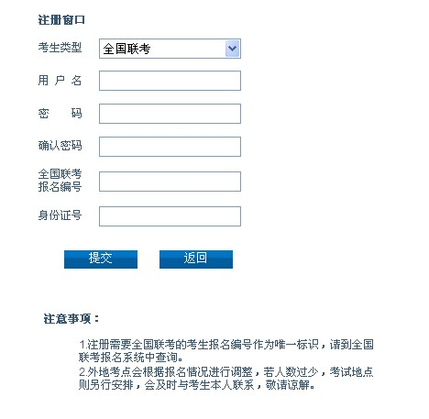
4、 注册成功后，用自己设定的用户名和密码登陆系统。
5、选择自己的报考专业，考点选北京西雅理源（管理、建筑）

6、点提交然后缴费，输入支付宝的账号和密码然后用网银缴费。
7、最后下载并填写《在职攻读硕士第二阶段考试考生情况登记表》一式1份
8、准考证请在复试前打印出来。

